РОДИТЕЛЯМ О ВОСПИТАНИИ
Ребёнок учится тому,
Что видит у себя в дому,
Кто при жене и детях груб,
Кому язык распутства люб,
Пусть помнит, что с лихвой получит
От них всё то, чему их учит.
Коль видят нас и слышат дети,
Мы за дела свои в ответе
И за слова: легко толкнуть
Детей на нехороший путь.
Держи в приличии свой дом,
Чтобы не каяться потом.
С.Брандт
РОДИТЕЛЬСКИЕ ЗАПОВЕДИ

Уважаемые родители! Вы, конечно, стремитесь к тому, чтобы у вас сложились добрые отношения со своим ребенком, чтобы вы были для него примером и авторитетом, чтобы в вашей семье царили взаимные любовь и уважение. Но ваше стремление достигнет цели, если Вы:

- Знаете, что доверие - основное правило.
- Всегда своим детям говорите правду.
- Стараетесь быть примером для ребёнка.
- Уважаете ребёнка как личность, имеющую право на свою точку зрения.
- Советуетесь с ребёнком.
- Не обманываете ребенка.
- Учитесь правильно оценивать свои поступки и поступки детей.
- Постоянно читаете книги вслух своему ребенку.
- Не обсуждайте с другими людьми поведение своего ребенка так, будто его нет рядом.
- Не ставьте целью добиться полного послушания с первого слова, дайте возможность убедиться ребёнку, в чём он прав или не прав.
- Осуждая ребёнка за проступок, вспомните себя в его возрасте.
- Знаете друзей своего ребенка и приглашаете их в дом.
- Вечером всей семьей обсуждаете, как прошел день.

МАТЕРИНСКИЕ ЗАПОВЕДИ
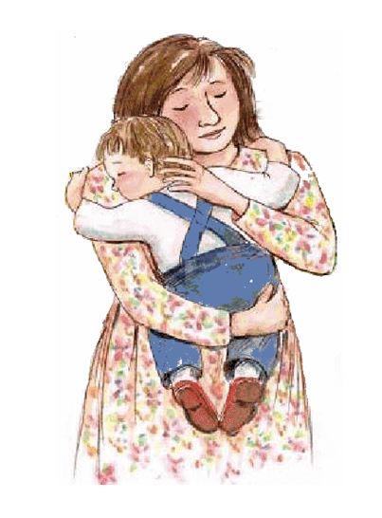
- Люби своё дитя, но не балуй, не губи. Избаловать дитя можно и в бедности. При ласковой строгости можно вырастить настоящим человеком и в богатстве
- Воспитывай благодарность: если нет ответной любви на твою самоотверженность, считай, что дети только потребляют твою любовь. Пусть будет хорошо не только детям, но и тебе.
- Тебе не будет счастья без счастья твоих детей, но их тоже пусть трогают твои беды.
- Будь другом детям, но не приятельницей. Будь рядом с ними, но выше. Будь доброй, но не добренькой.
- Учи детей думать не о вещах, а о делах: трехлетняя дочь пусть помогает матери, трехлетний сын пусть защищает её. Никто не может сидеть без дела, когда трудится мать.
- Мать, помни: лучшее - детям,
Дети помните: лучшее – матери.
- Мать, помни о себе: забудешь – плохо станет детям.
Помни: всё исходит от тебя, всё подчиняется тебе.
О МАТЕРИНСКОЙ ЛАСКЕ

Потребность в общении у ребёнка неразрывно связанна с потребностью в ласке. Если ребёнку не достаёт вашего тёплого отношения, он неизбежно нервничает, грубит, не находит себе места.
Это «нервное начало» - своеобразное требование тепла. Ласка смягчает нрав, создаёт необходимую контактность.
Ребёнок ищет ласковых прикосновений, добрых слов, взглядов. Будьте мудрыми в ласке. Ощущения, порой, сообщают ему, куда больше, чем слово. Если есть такая возможность избежать слов и выразить своё отношение жестом, движением, прикосновением, делайте это смелее и чаще.
Необязательно ласкать специально. Вы выходите на прогулку: поправьте шарф, погладьте волосы ребёнку.

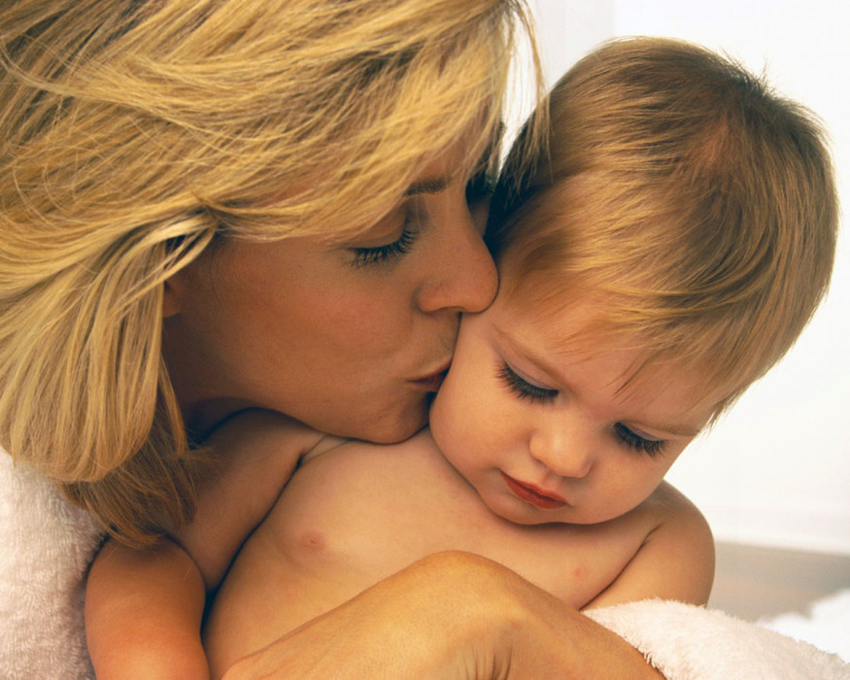

«ЛАСКОВОЕ» ВОСПИТАНИЕ

Контакт глаз:

Это любящий взгляд родителей, готовность отреагировать на плач, смех, любое движение. Взгляд может успокоить, поддержать, развеселить, да и наказать тоже может. Ребенок нуждается в таком контакте с самого рождения.

Физический контакт:

Это и «телячьи нежности», и «медвежьи шалости». Все зависит от возраста, индивидуальных особенностей ребенка, его темперамента. Младенец нуждается в поглаживании и нежных объятиях; дошкольник любит как поцелуи, объятия, так и шумные игры, встряхивания, пощипывания. Чем старше ребенок, тем дальше он отдаляется от родителей, но ему все еще необходим физический контакт в виде поцелуев, дружеских похлопываний, объятий.

Пристальное внимание:

Оно позволяет почувствовать малышу, что он самый важный человечек в мире. Хотя бы 30 минут в день родители должны посвящать своему ребенку и только ему, забыв про свои «взрослые» дела. Это может быть игра, беседа, чтение книги, какое-либо общее занятие. Ничто не должно отвлекать взрослого (телевизор, телефон, домашние дела).
Лишь удовлетворив потребность ребенка в эмоциональном контакте, родители смогут добиться дисциплины, самостоятельности.
Вспомните, когда в последний раз вы ласкали своего ребенка? Сегодня утром или вчера? Попробуйте посчитать, сколько раз в день вы применяли «ласковое» воспитание. Если получилось мало или отсутствует одна из составляющих, то стоит задуматься и постараться изменить отношение к ребенку, сделав их более доверительными, нежными, доброжелательными. Можно просто обнять, поцеловать ребенка, можно сказать, как сильно вы его любите, какой он умный, хороший, подчеркнуть его достоинства. Любви и ласки много не бывает!

Ваш ребенок будет вежлив и воспитан, если Вы, уважаемые родители, ведете себя:

- деликатно по отношению ко всем окружающим, тем более по отношению к его и своим друзьям;
- никогда не оскорбляете человеческого достоинства своего сына или дочери, не кричите на своего ребенка, не говорите при нем или ему грубых слов и, ни в коем случае, не применяете в виде воспитательной меры физические наказания;
- не делаете бесконечных замечаний по пустякам, а, где только возможно, поощряете самостоятельность своего ребенка;
- предъявляете к детям единые требования и, если кто-то из вас не согласен с замечаниями другого, то высказывайтесь в их отсутствие;
- требуя от ребенка выполнения определенных правил, выполняете их сами;
- уважаете достоинство маленького человека, исключив слова: «Ты ещё маленький», «Тебе еще рано»;
- не забываете говорить ребенку «пожалуйста», «спокойной ночи», «спасибо за помощь», а также часто используете похвалу;
- правила культурного поведения прививаете детям систематически, а не от случая к случаю.

